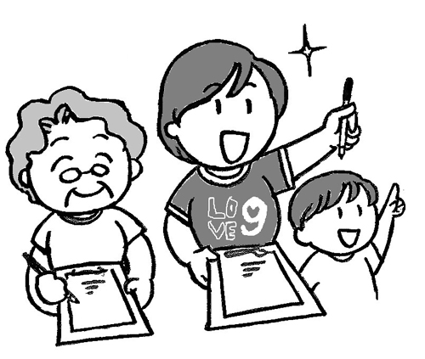

憲法を暮らしに生かそう！

今年改憲提案か？ ９条改憲は戦争への道！
改憲発議反対の新署名にご協力を！
■昨年までの９条改憲NO！署名運動は、４国会連続で改憲提案
高校生も「戦争だけはイヤ！」
戦争だけはムリ！イヤです。高校１年生ですが、いまちょうど現代社会で憲法について勉強しています。９条は守らなければならないです。
を阻止し、大きな成果を挙げました。

焦った安倍首相は、今年こそ国会提案へ踏み切る執念を示しています。
新しい発議（国会へ提案し通過させること）反対署名に、ご協力をお願い
します。
（資料）日本国憲法第９条 日本国民は、正義と秩序を基調とする国際平和を
子や孫が犠牲になる戦争は反対！
私にも中２の孫がいるが、本当に戦争する世界になれば、犠牲になるのは子や孫たち。何が何でも戦争は反対です！
誠実に希求し、国権の発動たる戦争と、武力による威嚇又は武力の行使は、
国際紛争を解決する手段としては、永久にこれを放棄する。
２ 前項の目的を達するため、陸海空軍その他の戦力は、これを保持しな
い。国の交戦権は、これを認めない。
■国民から、世界から評価される日本国憲法
世論調査では、「憲法9条は平和に役立っている」とする人が80％を超えています。 また米国の法学者は「188カ国の憲法を調べると、日本国憲法の平和と人権の条項は、世界でトップクラスだ」と評価しています。 「外国からの攻撃」を理由に憲法に自衛隊を入れ、軍事強化すれば、戦争の危険がより増大します。 軍事対軍事という力の対立ではなく、話し合いや交渉で解決する以外に道はありません。 別紙署名で、「国会への改憲発議（提案）を断念させるため」ぜひあなたのお力をお貸しください。
市民一人ひとりが、ご家族・知人・友人など5筆、10筆と署名を広げて下さい。

署名されたら、下記「生駒共同センター」へ郵送していただくか、又は下記のお近くの個人宅へご連絡
ください。 いただきに参ります。（FAXは無効となります）

□ 団体と連絡先
憲法改悪許さない生駒共同センター（〒630-0222 生駒市壱分町953-3 池田方 ℡ 0743-76-8788）
- 個人と連絡先
益子（翠光台）77-9655 澤田（壱分東）76-6535 村井（壱分東）77-8463
宮内（壱分西）76-8944 綾部（小瀬） 76-5057 松岡（小瀬） 76-7685
赤坂（有里） 77-7031 中里（青山台）20-1373 星野（萩の台）85-4873
（発行）憲法改悪許さない生駒共同センター

